Ngày soạn:…/…/…
Ngày dạy:…/…/…

CHỦ ĐỀ 1: TỰ TẠO ĐỘNG LỰC

VÀ ỨNG PHÓ VỚI ÁP LỰC TRONG CUỘC SỐNG

(Tiết 1 – Tiết 12)

TUẦN 3: NHIỆM VỤ 4
TẠO ĐỘNG LỰC CHO BẢN THÂN ĐỂ THỰC HIỆN HOẠT ĐỘNG

I. MỤC TIÊU
1. Kiến thức
Sau bài học này, HS sẽ:
- Biết cách tạo động lực cho bản thân để thực hiện hoạt động.
2. Năng lực
Năng lực chung:
- Giao tiếp và hợp tác: khả năng thực hiện nhiệm vụ một cách độc lập hay theo nhóm; Trao đổi tích cực với giáo viên và các bạn khác trong lớp.
- Tự chủ và tự học: biết lắng nghe và chia sẻ ý kiến cá nhân với bạn, nhóm và GV. Tích cực tham gia các hoạt động trong lớp.
- Giải quyết vấn đề và sáng tạo: biết phối hợp với bạn bè khi làm việc nhóm, tư duy logic, sáng tạo khi giải quyết vấn đề.
Năng lực riêng:
- Rút ra được những bài học kinh nghiệm khi tham gia các hoạt động.
3. Phẩm chất
- Nhân ái, trách nhiệm.
II. THIẾT BỊ DẠY HỌC
1. Đối với giáo viên
- Giáo án, SGK, SGV, SBT Hoạt động trải nghiệm, hướng nghiệp 9 (Bản 1) – Chân trời sáng tạo.
- Tranh ảnh liên quan đề Chủ đề 1.
- Hướng dẫn HS thực hiện các nhiệm vụ trong SGK, các nhiệm vụ cần rèn luyện tại nhà để tham gia các hoạt động trên lớp hiệu quả.
- Máy tính, máy chiếu (nếu có).
2. Đối với học sinh
- SGK, SBT Hoạt động trải nghiệm, hướng nghiệp 9 (Bản 1) – Chân trời sáng tạo.
- Thực hiện nhiệm vụ GV giao trước khi đến lớp về Chủ đề 1.
III. CÁC HOẠT ĐỘNG DẠY HỌC
A. HOẠT ĐỘNG KHỞI ĐỘNG
a. Mục tiêu: Gợi mở, kích thích HS mong muốn tìm hiểu về các nội dung mới, lí thú của bài học.
d. Nội dung: GV yêu cầu HS thảo luận theo cặp đôi, liên hệ thực tế, liên hệ bản thân và trả lời câu hỏi:
- Động lực là gì?
- Vì sao phải tự tạo động lực cho bản thân?
c. Sản phẩm: HS trình bày một số hiểu biết về động lực và lí giải vì sao phải tự tạo động lực cho bản thân.
d. Tổ chức thực hiện:
Bước 1: GV chuyển giao nhiệm vụ học tập
- GV ổn định trật tự lớp học.
- GV yêu cầu HS thảo luận cặp đôi và trả lời câu hỏi:
+ Động lực là gì?
+ Vì sao phải tự tạo động lực cho bản thân?
Bước 2: HS tiếp nhận, thực hiện nhiệm vụ học tập
- HS liên hệ thực tế, liên hệ bản thân và trả lời câu hỏi.
- GV quan sát, hướng dẫn, hỗ trợ HS (nếu cần thiết).
Bước 3: Báo cáo kết quả hoạt động, thảo luận
- GV mời đại diện 1 – 2 HS trình bày một số hiểu biết về động lực và lí giải vì sao phải tự tạo động lực cho bản thân.
- GV yêu cầu các HS khác lắng nghe, nhận xét, bổ sung ý kiến (nếu có).
Bước 4: Đánh giá kết quả thực hiện nhiệm vụ học tập
- GV nhận xét, đánh giá và kết luận:
+ Động lực là sức mạnh bên trong con người, là yếu tố giúp định hướng, thúc đẩy và duy trì hành vi liên tục để hoàn thành mục tiêu đã đặt ra.
+ Ở bất kì tình huống nào, tạo động lực cho bản thân cũng là việc làm cần thiết. Có động lực, mỗi người mới vượt qua thử thách, giải quyết vấn đề nhanh hơn và đón nhận nhiều cơ hội mới.
- GV dẫn dắt HS vào bài học: Tạo động lực cho bản thân mỗi ngày là chìa khóa để mỗi con người duy trì đam mê, hứng thú trong công việc và học tập mà không cần chờ đến giúp đỡ của người khác. Khi có động lực, chúng ta sẽ có thêm năng lượng tích cực, sẵn sàng nỗ lực hết mình để tạo ra giá trị tốt đẹp cho bản thân, gia đình và xã hội. Vậy làm thế nào để tạo được động lực cho bản thân khi thực hiện các hoạt động? Chúng ta sẽ cùng nhau tìm hiểu trong bài học ngày hôm nay – Tuần 3: Tạo động lực cho bản thân để thực hiện hoạt động.
B. HOẠT ĐỘNG RÈN LUYỆN KĨ NĂNG
Hoạt động 4: Tạo động lực cho bản thân để thực để thực hiện hoạt động
a. Mục tiêu: Thông qua hoạt động, HS biết cách tự tạo động lực cho bản thân để tham gia các hoạt động hiệu quả hơn.
b. Nội dung: GV hướng dẫn HS cách tự tạo động lực cho bản thân để tham gia các hoạt động hiệu quả hơn theo các nội dung:
- Chia sẻ về vai trò của động lực đối với việc thực hiện hoạt động.
- Trao đổi về những cách tự tạo động lực cho bản thân để thực hiện hoạt động.
- Đề xuất cách tạo động lực thực hiện hoạt động trong từng trường hợp.
c. Sản phẩm: HS chia sẻ, trao đổi, đề xuất cách tự tạo động lực cho bản thân để thực hiện hoạt động và trong các trường hợp cụ thể.
d. Tổ chức thực hiện:
HOẠT ĐỘNG CỦA GV - HS | DỰ KIẾN SẢN PHẨM
Nhiệm vụ 1: Chia sẻ về vai trò của động lực đối với việc thực hiện hoạt động  Bước 1: GV chuyển giao nhiệm vụ học tập  - GV trình chiếu hình ảnh và nêu câu hỏi cho HS:  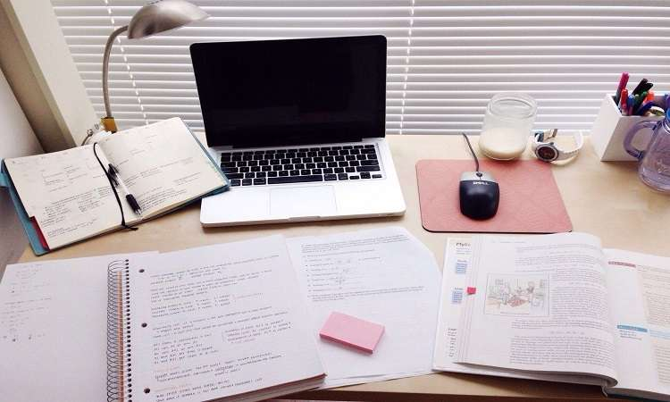  + Em thường thích làm gì nhất (có động lực)?  + Em thường hay không thích làm gì nhất (không có động lực)?  - GV nhấn mạnh việc mỗi người thường có động lực khi nào và không có động lực khi nào.  - GV khuyến khích HS thực hiện những việc làm mà mình yêu thích (có động lực).  - GV tiếp tục yêu cầu HS thảo luận cặp đôi và trả lời câu hỏi:  Chia sẻ về vai trò của động lực đối với việc thực hiện hoạt động.  Bước 2: HS tiếp nhận, thực hiện nhiệm vụ học tập  - HS liên hệ bản thân, liên hệ thực tế, thảo luận và trả lời câu hỏi.  - GV quan sát, hướng dẫn, hỗ trợ HS (nếu cần thiết).  Bước 3: Báo cáo kết quả hoạt động, thảo luận  - GV mời đại diện 1 – 2 HS chia sẻ về vai trò của động lực đối với việc thực hiện hoạt động.  - GV yêu cầu các HS khác lắng nghe, nhận xét, bổ sung ý kiến (nếu có).  Bước 4: Đánh giá kết quả thực hiện nhiệm vụ học tập  - GV nhận xét, đánh giá và kết luận về vai trò của động lực đối với việc thực hiện hoạt động: Trong học tập, động lực quyết định hành vi của mỗi HS, giúp người học phát huy được tính sáng tạo, tích cực trong học tập.  - GV chuyển sang nhiệm vụ mới. | 4. Tạo động lực cho bản thân để thực để thực hiện hoạt động  a. Chia sẻ về vai trò của động lực đối với việc thực hiện hoạt động  - Tạo niềm vui, hứng thú trong hoạt động.  - Thúc đẩy cá nhân nỗ lực, tích cực trong hoạt động.  - Tạo suy nghĩ tích cực, tự động viên, khích lệ bản thân.  - ….
Nhiệm vụ 2: Trao đổi về cách tạo động lực cho bản thân để thực hiện hoạt động  Bước 1: GV chuyển giao nhiệm vụ học tập  - GV yêu cầu HS thảo luận theo nhóm 4 HS.  - GV trình chiếu hình ảnh và giao nhiệm vụ cụ thể cho các nhóm như sau: Trao đổi về cách tự tạo động lực cho bản thân.  - GV mở rộng, yêu cầu HS liên hệ bản thân và trả lời câu hỏi: Giải thích vì sao cách đó lại có thể tạo động lực cho mình?    Bước 2: HS tiếp nhận, thực hiện nhiệm vụ học tập  - HS liên hệ thực tế, liên hệ bản thân, trao đổi và trả lời câu hỏi.  - GV quan sát, hướng dẫn, hỗ trợ HS (nếu cần thiết).  Bước 3: Báo cáo kết quả hoạt động, thảo luận  - GV mời đại diện 1 – 2 HS trao đổi trước lớp về cách tự tạo động lực cho bản thân.  - GV mời đại diện 1- 2 HS trả lời câu hỏi mở rộng:  Một số cách đã nêu lại có thể tạo động lực cho bản thân vì đó là những hành động giúp chúng ta duy trì đam mê, hứng thú trong công việc và học tập mà không cần chờ đến giúp đỡ của người khác.  Bước 4: Đánh giá kết quả thực hiện nhiệm vụ học tập  - GV chốt lại những cách mà lớp đề ra theo thứ tự lựa chọn nhiều nhất đến ít nhất.  - GV căn dặn HS hãy ghi nhớ những cách này và vận dụng vào cuộc sống của mình.  - GV nhận xét, đánh giá và kết luận: Biết cách tạo động lực cho bản thân để thực hiện hoạt động giúp cho chúng ta có thêm động lực trong cuộc sống, công việc và học tập. Nếu đã đặt mục tiêu cho mình thì các em hãy luôn tạo động lực cho bản thân và cố gắng hướng tới những điều tích cực, lúc đó các em sẽ gặt hái được những thành quả nhất định.  - GV chuyển sang nhiệm vụ mới. | b. Trao đổi về cách tạo động lực cho bản thân để thực hiện hoạt động  - Luôn suy nghĩ tích cực như” “Mình có thể, chỉ cần mình cố gắng”.  - Tạo niềm vui từ việc hoàn thành những nhiệm vụ nhỏ.  - Tự khích lệ, thưởng cho bản thân từ những thành công nho nhỏ.  - Tìm hiểu về ý nghĩa, giá trị của hoạt động cần thực hiện đối với sự phát triển của bản thân, gia đình và xã hội.  - Tìm những điểm thú vị của hoạt động sẽ thực hiện.  - Lưu giữ những kết quả, thành tích của mình.  - Tham gia vào các nhóm, câu lạc bộ của những người có cùng sở thích.
Nhiệm vụ 3: Đề xuất cách tạo động lực thực hiện hoạt động trong các trường hợp  Bước 1: GV chuyển giao nhiệm vụ học tập  - GV chia HS cả lớp thành 6 nhóm (2 nhóm cùng thực hiện một nhiệm vụ).  - GV trình chiếu hình ảnh kết hợp giao nhiệm vụ cụ thể cho các nhóm như sau:  Đề xuất cách tạo động lực thực hiện hoạt động trong các trường hợp sau:  + Nhóm 1, 2:  Trường hợp 1: Tham gia hoạt động tập thể ở trường, lớp.  + Nhóm 3, 4:  Trường hợp 2: Làm việc nhà  + Nhóm 5, 6:  Trường hợp 3: Cải thiện kết quả học tập ngoại ngữ.  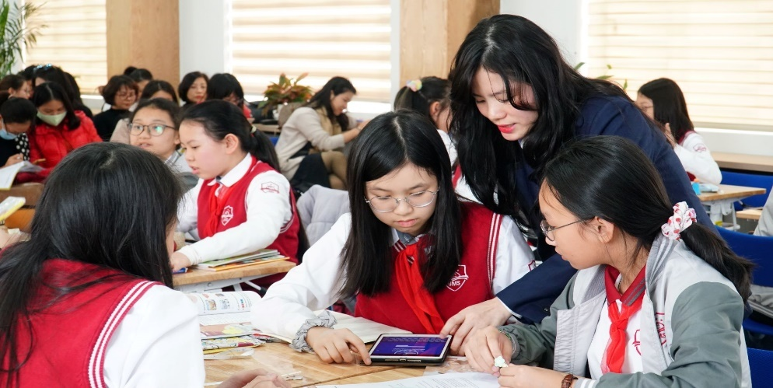  - GV gợi ý cho HS: Trong nhóm, bạn nào tích cực thực hiện hoạt động sẽ chia sẻ kinh nghiệm tạo động lực cho các bạn, các bạn khác sẽ lắng nghe, xem cách nào phù hợp với mình.  Bước 2: HS tiếp nhận, thực hiện nhiệm vụ học tập  - HS thảo luận theo nhóm về cách tạo động lực để thực hiện hoạt động theo trường hợp của nhóm mình.  - GV quan sát, hướng dẫn, hỗ trợ HS (nếu cần thiết).  Bước 3: Báo cáo kết quả hoạt động, thảo luận  - GV mời đại diện HS chia sẻ cách tạo động lực để thực hiện hoạt động theo trường hợp của nhóm mình.  - GV yêu cầu các HS khác lắng nghe, nhận xét, bổ sung ý kiến (nếu có).  Bước 4: Đánh giá kết quả thực hiện nhiệm vụ học tập  - GV nhận xét và ghi nhận hoạt động của HS.  - GV chia sẻ kinh nghiệm của cá nhân cho HS. | b. Đề xuất cách tạo động lực thực hiện hoạt động trong các trường hợp  - Trường hợp 1:  + Hiểu được ý của việc tham gia hoạt động tập thể ở trường, lớp:  - Có cơ hội rèn luyện sức khỏe.  - Thêm cơ hội để giao lưu và kết bạn.  + Tìm được niềm vui từ những thành công nhỏ trong việc tham gia hoạt động tập thể ở trường, lớp:  - Cải thiện khả năng giao tiếp.  - Biết cách phối hợp và làm việc trong một đội/ nhóm.  - Tự tin và sống có ích hơn.  - Trường hợp 2:  + Hiểu được ý của việc tham gia làm việc nhà:  - Sống có trách nhiệm.  - Bớt phụ thuộc vào người khác.  + Tìm được niềm vui từ những thành công nhỏ làm việc nhà:  - Không gian sống trong sạch hơn.  - Sống và học tập có tổ chức, độc lập hơn.  - Trường hợp 3:  + Hiểu ý nghĩa của việc học ngoại ngữ:  - Học hỏi được nhiều điều mới mẻ, thú vị.  - Thuận lợi cho việc học tập, giải trí.  - Tự tin trong giao tiếp.  + Tìm được niềm vui từ những thành công nhỏ trong việc học ngoại ngữ:  - Thuộc từ mới hằng ngày.  - Xem phim ngắn không cần phụ đề.
C. HOẠT ĐỘNG LUYỆN TẬP
a. Mục tiêu: Thông qua hoạt động, HS củng cố kiến thức, kĩ năng đã học về cách tạo động lực cho bản thân để thực hiện hoạt động.
b. Nội dung: GV cho HS trả lời câu hỏi trắc nghiệm tổng kết nội dung bài học về cách tạo động lực cho bản thân để thực hiện hoạt động.
c. Sản phẩm: Đáp án phần trả lời trắc nghiệm của HS và chuẩn kiến thức của GV.
d. Tổ chức thực hiện:
Bước 1: GV chuyển giao nhiệm vụ học tập
- GV tổ chức cho HS trả lời nhanh một số câu hỏi trắc nghiệm về cách tạo động lực cho bản thân để thực hiện hoạt động.
- GV lần lượt đọc câu hỏi:
Câu 1: Đâu không phải là một trong những cách tạo động lực cho bản thân để thực hiện hoạt động?
A. Tìm những điểm thú vị của hoạt động sẽ thực hiện.
B. Luôn suy nghĩ tích cực và tự động viên, khích lệ bản thân.
C. Chia nhỏ nhiệm vụ để thực hiện.
D. Chia sẻ và nhờ bạn bè thực hiện hoạt động cho mình.
Câu 2: Cách tạo động lực cho việc học môn Vật lí là gì?
A. Học môn Vật lí tương lai sẽ có được công việc tốt hơn các môn học khác.  B. Khi học môn Vật lí, bản thân sẽ tự tin hơn, đặc biệt là trong giao tiếp.  C. Khi học môn Vật lí, bản thân sẽ suy nghĩ đơn giản, thực tế hơn.  D. Học tập môn Vật lí, sẽ hiểu được ý nghĩa của việc học môn Vật lí. | 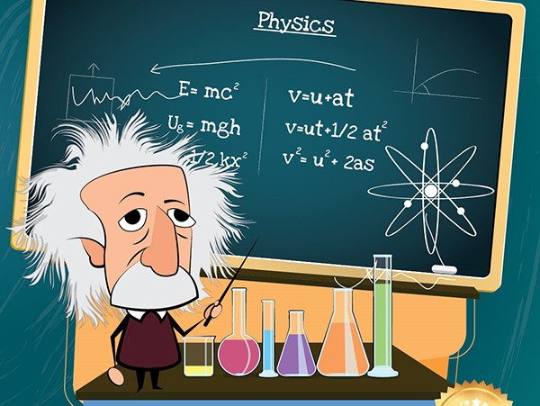
Câu 3: Đâu là cách tạo động lực phù hợp cho nhân vật trong tình huống sau:
Tình huống: Tuần tới, trường của Hà tổ chức diễn đàn về chủ đề “Phòng chống bạo lực học đường”. Hà được phân công trình bày tham luận trước diễn đàn. Tình Hà vốn nhút nhát, ngại đứng trước đám đông nên Hà rất lo lắng.
A. Hà biết nhược điểm của bản thân là nhút nhát, tự ti trước đám đông nên lo sợ bản thân sẽ làm hỏng tham luận nhưng không dám nói với thầy cô.
B. Hà từ chối với thầy cô với lí do không thể tham gia được vì gia đình bận việc riêng trong ngày hôm đó.
C. Hà nghĩ rằng, được đại diện cho lớp trình bày tham luận trước diễn đàn là một vinh dự. Hà nên tập luyện một số cách để khắc phục sự nhút nhát khi trình bày trước đám đông.
D. Hà nói với thầy cô về nhược điểm của bản thân để thầy cô thay thế bạn khác trình bày tham luận.
Câu 4: Đâu không phải là một trong những trở ngại có thể xảy ra khi tạo động lực cho bản thân tham gia các hoạt động?
A. Tập trung vào những giá trị mà hoạt động mang lại cho bản thân.
B. Hoạt động lặp đi lặp lại, ít hứng thú.
C. Dễ bị phân tán bởi các yếu tố xung quanh.
D. Giảm dần hứng thú sau một thời gian thực hiện hoạt động.
Câu 5: Điền vào dấu ba chấm “…” trong đoạn thông tin dưới đây:
“……….là yếu tố quan trọng giúp chúng ta thực hiện hiệu quả các hoạt động. Làm được điều đó, khi tham gia hoạt động, chúng ta sẽ tự hoàn thiện bản thân theo hướng tích cực hơn”.
A. Mục tiêu. | B. Động lực. | C. Động cơ. | D. Mục đích.
Bước 2: HS tiếp nhận, thực hiện nhiệm vụ học tập
- HS vận dụng kiến thức đã học về cách tạo động lực cho bản thân để thực hiện hoạt động để trả lời câu hỏi.
- GV quan sát, hướng dẫn, hỗ trợ HS (nếu cần thiết).
Bước 3: Báo cáo kết quả hoạt động, thảo luận
- GV mời đại diện 1 – 2 HS lần lượt đọc đáp án đúng.
- GV yêu cầu các HS khác lắng nghe, đọc đáp án khác (nếu có).
Bước 4: Đánh giá kết quả thực hiện nhiệm vụ học tập
- GV nhận xét, đánh giá và chốt đáp án:
Câu hỏi | 1 | 2 | 3 | 4 | 5
Đáp án | D | D | C | A | B
- GV chuyển sang nội dung mới.
D. HOẠT ĐỘNG VẬN DỤNG
a. Mục tiêu: Thông qua hoạt động, HS vận dụng kiến thức, kĩ năng đã học vào thực tế cuộc sống.
b. Nội dung: GV yêu cầu HS thực hiện và chia sẻ với người thân cách tạo động lực cho bản khi thực hiện các hoạt động.
c. Sản phẩm: HS thực hiện và chia sẻ với người thân cách tạo động lực cho bản khi thực hiện các hoạt động.
d. Tổ chức thực hiện:
Bước 1: GV chuyển giao nhiệm vụ học tập
GV yêu cầu HS làm việc cá nhân, thực hiện nhiệm vụ:
Thực hiện và chia sẻ với người thân cách tạo động lực cho bản khi thực hiện các hoạt động ở gia đình, lớp học, nhà trường như: làm việc nhà, thực hiện nhiệm vụ học tập và các nhiệm vụ khác của lớp, của trường.
Bước 2: HS tiếp nhận, thực hiện nhiệm vụ học tập
HS tự giác, chủ động thực hiện nhiệm vụ tại trường lớp và tại nhà.
Bước 3: Báo cáo kết quả hoạt động, thảo luận
HS báo cáo kết quả vào các tiết học sau, nêu nhận xét, đánh giá của người thân về những nỗ lực bản thân đã đạt được.
Bước 4: Đánh giá kết quả thực hiện nhiệm vụ học tập
GV nhận xét, đánh giá, kết thúc tiết học.

HƯỚNG DẪN VỀ NHÀ
- Ôn lại kiến thức, kĩ năng đã học: cách tạo động lực cho bản thân để thực hiện hoạt động.
- Chuẩn bị cho tiết Sinh hoạt lớp.

